第三章：细胞的基本结构
细胞是一切生命活动的基本结构和功能单位。一般认为：
1.细胞是由膜包围的原生质^{[1]}（protoplasm）团，通过质膜与周围环境进行物质和信息交流；
2.是构成有机体的基本单位，具有自我复制的能力，是有机体生长发育的基础；
3.是代谢与功能的基本单位，具有一套完整的代谢和调节体系；
4.是遗传的基本单位，具有发育的全能性。

第一节 真核细胞

一、质膜
细胞表面的一层单位膜，特称为质膜（plasmolemma；plasma membrane）。真核细胞除了具有质膜、核膜外，发达的细胞内膜形成了许多功能区隔。由膜围成的各种细胞器，如核膜、内质网、高尔基体、线粒体、叶绿体、溶酶体等。在结构上形成了一个连续的体系，称为内膜系统（endomembrane system）。内膜系统将细胞质分隔成不同的区域，即所谓的区隔化（compartmentalization）。区隔化是细胞的高等性状，它不仅使细胞内表面积增加了数十倍，各种生化反应能够有条不紊地进行，而且细胞代谢能力也比原核细胞大为提高。

二、细胞核
细胞核（nucleus）是细胞内最重要的细胞器，核表面是由双层膜构成的核被膜（nuclear envelope），核内包含有由DNA和蛋白质构成的染色体（chromosome）。间期染色体结构疏松，称为染色质（chromatin）；有丝分裂过程中染色体凝缩变短，称为染色体。其实染色质与染色体只是同一物质在不同细胞周期的表现。染色体的数目因物种而异，有的如蕨类植物Ophioglossum reticulum的染色体数多达1260个；有的如马蛔虫 Ascaris megalocephala 只有两条染色体。核内1至数个小球形结构，称为核仁（nucleolus）。

三、细胞质
存在于质膜与核被膜之间的原生质称为细胞质（cytoplasm），细胞之中具有可辨认形态和能够完成特定功能的结构叫做细胞器（organelles）。除细胞器外，细胞质的其余部分称为细胞质基质（cytoplasmic matrix）或胞质溶胶（cytosol），其体积约占细胞质的一半。细胞质基质并不是均一的溶胶结构，其中还含有由微管、微丝和中间纤维组成的细胞骨架结构。

（一）细胞质基质的功能：
1）具有较大的缓冲容量，为细胞内各类生化反应的正常进行提供了相对稳定的离子环境。
2）许多代谢过程是在细胞基质中完成的，如①蛋白质的合成、②核酸的合成、③脂肪酸合成、④糖酵解、⑤磷酸戊糖途径、⑥糖原代谢、⑦信号转导。
3）供给细胞器行使其功能所需要的一切底物。
4）细胞骨架参与维持细胞形态，做为细胞器和酶的附着点，并与细胞运动、物质运输和信号转导有关。
5）控制基因的表达与细胞核一起参与细胞的分化，如卵母细胞中不同的mRNA定位于细胞质不同部位，卵裂是不均等的。
6）参与蛋白质的合成、加工、运输、选择性降解。

（二）主要细胞器
1. 内质网（endoplasmic reticulum）：由膜围成一个连续的管道系统。；粗面内质网（rough endoplasmic reticulum，RER），表面附有核糖体，参与蛋白质的合成和加工；光面内质网（smooth endoplasmic reticulum，SER）表面没有核糖体，参与脂类合成。
2. 高尔基体（Golgi body；Golgi apparatus）：由成摞的扁囊和小泡组成，与细胞的分泌活动和溶酶体的形成有关。
3. 溶酶体（lysosome）：动物细胞中行细胞内消化作用的细胞器，含有多种酸性水解酶。
4. 线粒体（mitochondrion）：由双层膜围成的与能量代谢有关的细胞器，主要作用是通过氧化磷酸化合成ATP。
5. 叶绿体（chloroplast）：植物细胞中与光合作用有关的细胞器，由双层膜围成。
6. 细胞骨架（cytoskeleton）：由微管、微丝和中间丝构成与细胞运动和维持细胞形态有关。
7. 中心粒（centriole）：位于动物细胞的中心部位，故名，由相互垂直的两组9+0三联微管组成。中心粒加中心粒周物质称为中心体（centrosome）。
8. 微体（microbody）：由单层单位膜围成的小泡状结构，含有多种氧化酶，与分解过氧化氢和乙醛酸循环有关。

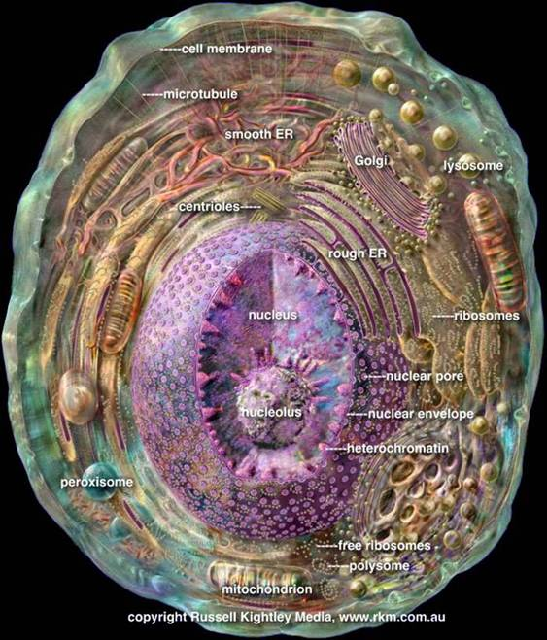
图3-1动物细胞的的结构 图片来自http://www.rkm.com.au
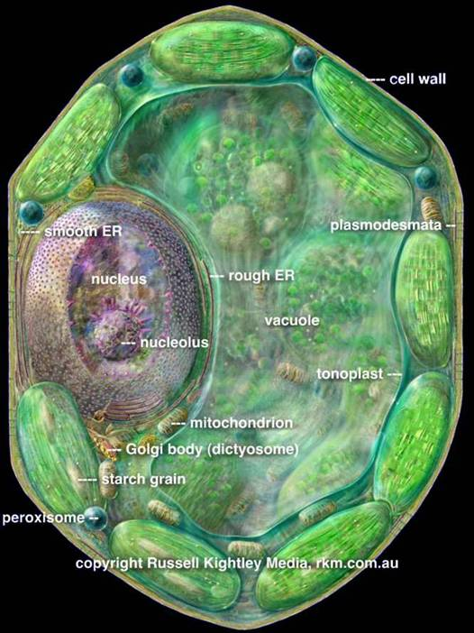
图3-2 植物细胞的结构 图片来自http://www.rkm.com.au

四、细胞的形状和大小
由于结构、功能和所处的环境不同，各类细胞形态千差万别，有圆形、椭圆形、柱形、方形、多角形、扁形、梭形，甚至不定形。
原核细胞的形状常与细胞外沉积物（如细胞壁）有关，如细菌细胞呈棒形，球形，弧形、螺旋形等不同形状。单细胞的动物或植物形状更复杂一些，如草履虫像鞋底状，眼虫呈梭形且带有长鞭毛，钟形虫呈袋状。
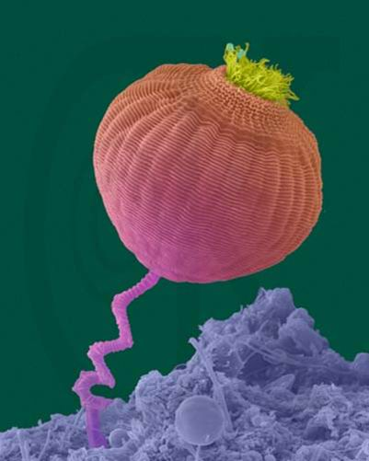
图3-3 一种钟形虫（伪彩色） 图片来自http://www.denniskunkel.com/
高等生物的细胞形状与细胞功能和细胞间的相互关系有关。如动物体内具有收缩功能的肌肉细胞呈长条形或长梭形；红细胞为圆盘状，有利于O2和CO2的气体交换。植物叶表皮的保卫细胞成半月形，2个细胞围成一个气孔，以利于呼吸和蒸腾。细胞离开了有机体分散存在时，形状往往发生变化，如平滑肌细胞在体内成梭形，而在离体培养时则可成多角形。
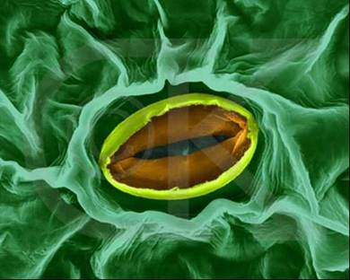
图3-4 植物气孔SEM照片（伪彩色） 图片来自http://www.denniskunkel.com/
一般说来，真核细胞的体积大于原核细胞，卵细胞大于体细胞。大多数动植物细胞直径一般在20~30μm间。鸵鸟的卵黄直径可达5cm，支原体仅0.1μm，人的坐骨神经细胞可长达1m。
表3-1 几种细胞的大小
名称 | 人卵 | 口腔上皮细胞 | 肝细胞 | 红细胞 | 变形虫 | 伤寒菌 | 肺炎球菌
大小（μm） | 120 | 75 | 20 | 7 | 100 | 2.4x0.5 | 0.2x0.1

